Pressemitteilung 15.07.2020
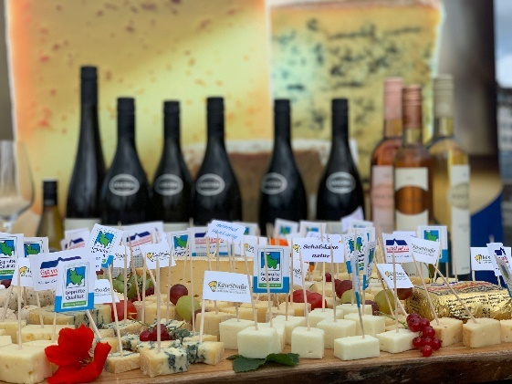
„Käse trifft Wein“ – im Verkostungskosmos
Regionaler Käse & süddeutscher Wein: Eine exklusive Verkostungsreihe

Am Freitag, den 17. Juli geht die kleine, aber feine Verkostungsreihe von „Käse trifft Wein” in die erste Runde. Am Wochenende der ursprünglichen Veranstaltung am Bootshafen finden, an neuem Ort, im Kosmos-Store in der Kieler Innenstadt die drei exklusiven Käse- und Weinverkostungen statt.

Detlef Möllgaard vom Meierhof Möllgaard führt in einer 90-minütigen Veranstaltung durch die, vom Gütezeichen „Geprüfte Qualität Schleswig-Holstein“ prämierte, Käsevielfalt der KäseStraße SH und reicht zu jedem Käse einen ideal passenden Wein von unseren Qualitätswinzern aus Süddeutschland, die auch zum Genussfestival dazu gekommen wären.

Auch die, die kein Ticket mehr bekommen haben und trotzdem gerne die Käselandschaft Schleswig-Holsteins und die exklusiven süddeutschen Weine genießen möchten, können sich freuen: Im Kosmos gibt es am Samstag, den 18.07. von 12:00 bis 18:00 Uhr, begrenzte Anzahl an Käsestraßen-Jubiläumstüten exklusiv für den Heimverzehr zu erwerben. Diese enthalten 3 Käse, die auch Teil der Verkostungen sind.

Anlässlich des 20-jährigen Jubiläums der Käsestraße Schleswig-Holstein wird es erstmalig auch die Möglichkeit geben, die Jubiläums-Tüte sowie zwei weitere Käse-Verkostungs-Pakete online zu bestellen. Über den neuen Online-Marktplatz des Direktvermarkterportals GUTES VOM HOF.SH können Sie die Käsepakete ab dem Wochenende über das Profil des Meierhofs Möllgaard direkt nach Hause bestellen. Neben hochwertigen Käsesorten finden Sie im GUTES VOM HOF.SH Online-Marktplatz auch weitere Produkte schleswig-holsteinischer Direktvermarkter*innen. Von feinsten Fleisch- und Wurstwaren, über Honig bis hin zu selbstgemachtem Eierlikör bleibt kein Wunsch offen. ze

So können, bis zum nächsten „Käse trifft Wein“ am Bootshafen im nächsten Jahr, alle neuen Lieblingsprodukte probiert werden und dann bei der Veranstaltung, in maritimer Atmosphäre, erneut genossen werden.

______________________________________________________________________________
Projektmanagement Pressekontakt/Bildmaterial:
Halina Koschinski, Tel. 0431 - 679 10 50 Eva-Maria Zeiske, Tel.: 0431 – 679 1026
E-Mail: h.koschinski@kiel-marketing.de E-Mail: e.zeiske@kiel-marketing.de
Kiel-Marketing e.V. Kiel-Marketing e.V.
Andreas-Gayk-Str. 31, 24103 Kiel Andreas-Gayk-Str. 31, 24103 Kiel

